Упражнение 2. Игра с хранителната пирамида

Обучителят помага на участниците да създадат хранителна пирамида в групи, или индивидуално. Пирамидата трябва да има 7 секции -a, b, c, d, e, f, g-.

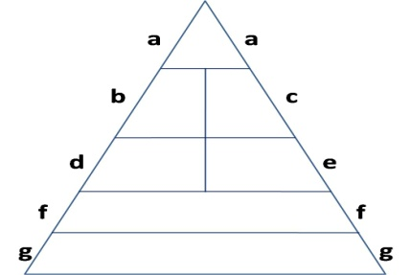

За целта участниците трябва да изберат вид храна за всеки участък от пирамидата. Те трябва да използват 19 от 24-те, включени в следващата таблица.

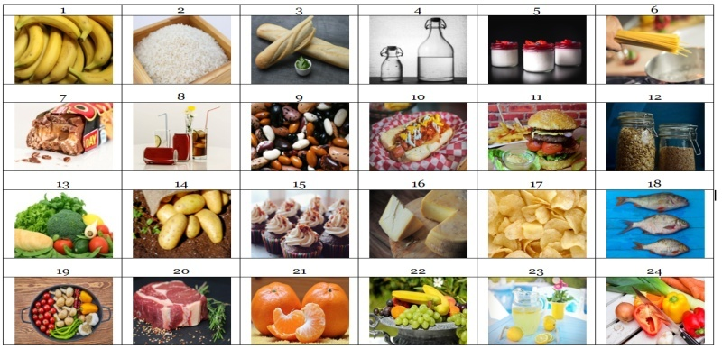

Останалите 5 вида храни (хамбургер, чипс, шоколадов десерт, сладки напитки и хотдог) трябва да бъдат зачеркнати от менюто, защото те са нездравословна храна. Те ще бъдат оставени извън пирамидата.

В края на упражнението пирамидата трябва да бъде пълна със съответните номера или видове храни (чрез картинки или наименование), както е показано на двете следващи изображения.

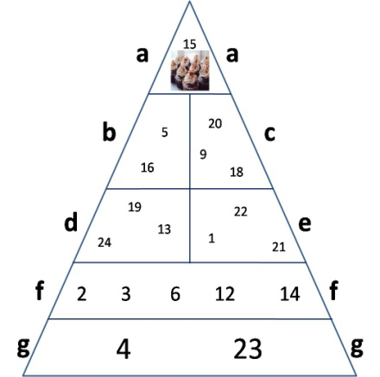 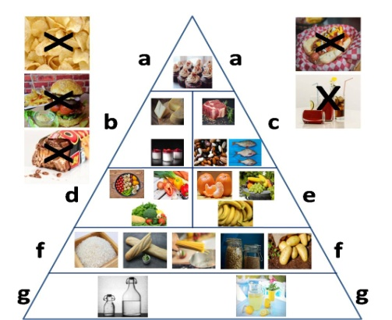

Можете да завършите упражнението, като обсъдите следните въпроси с участниците:

* Защо има повече видове храни в долните части на пирамидата и само 1 в горната част?
* Кои 5 вида храни сме изхвърлили? Защо?
* Можете ли да намерите други примери за нездравословни храни като 5-те, които сме изхвърлили? През последната седмица, колко нездравословни храни сте изяли?

**Забележка:** Фигурите, показани на тази страница, са включени в по-голям размер на следващите страници.

**Стъпки:**

**1**. Упражнението може да започне с тези 2 примера:

1. Както е показано в таблицата, храна номер 15 - кексчета - трябва да се постави в раздел а, в горната част на пира-мидата, защото тази храна рядко трябва да се яде.
2. Храна номер 7 – шоколадов десерт - е една от 5-те храни, които не можем да употребяваме и трябва да се зачеркне, защото е нездравословна. Таблицата включва 5 вида храни, които не са здравословни и които ще се опитаме да идентифицираме в края на упражнението.

**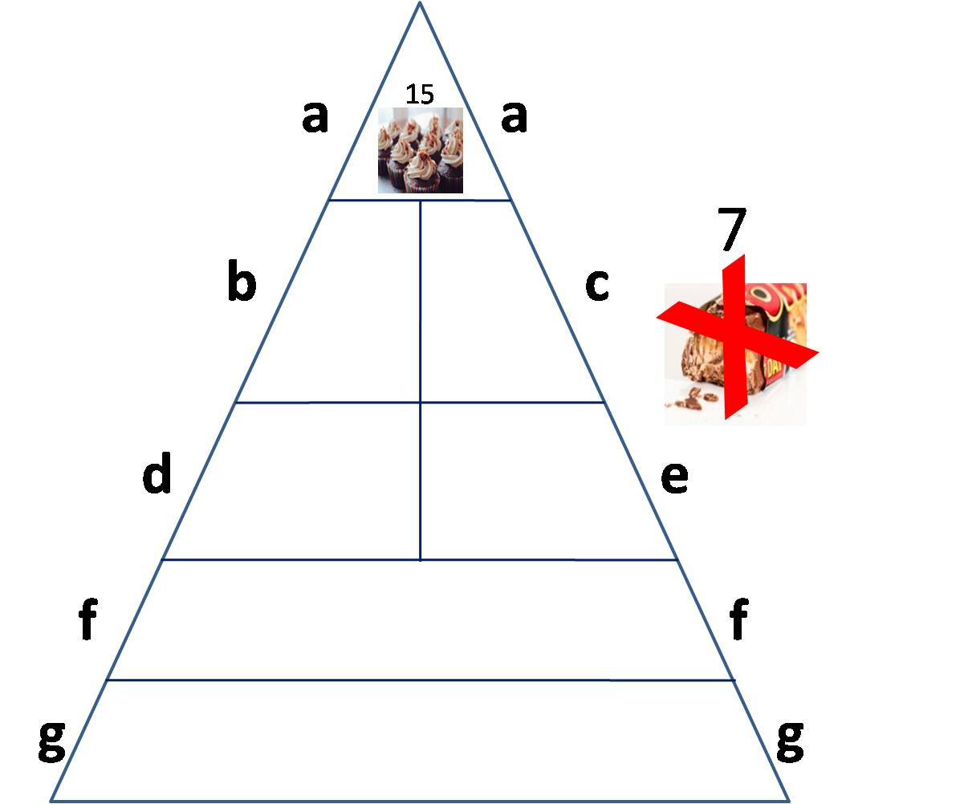**

**2.** Сега ще търсим двата вида храни, които влизат в раздел b (мляко и сирене).

**3.** Сега ще търсим трите вида храни, които трябва да отидат в раздел с (риба, месо и боб).

**4.** Сега търсим 3 изображения на зеленчуци, които влизат в раздел d.

**5.** Сега ще потърсим 3 изображения на плодове, които ще отидат в раздел e.

**6**. Сега трябва да потърсим 5-те вида храни, които влизат в раздел f (хляб, ориз, зърнени храни, тестени изделия и картофи).

**7.** Потърсете 2 напитки без добавена захар (вода и лимонада), които ще отидат в раздел g, в дъното на пирамидата.

**8.** И накрая, потърсете 5 нездравословни вида храни, които трябва да бъдат зачеркнати и да останат извън нашата пирамида и от идеалното ни меню (хамбургер, шоколадов десерт, чипс, хотдог и сладка напитка).

**9.** Дискусия.

По-долу ще намерите завършената пирамида и таблицата с 5-те храни, които трябва да бъдат зачеркнати. Примери и нерешени шаблони можете да намерите на следващите страници, които участниците трябва да попълнят. Изображенията могат да бъдат разпечатани.

**Забележка:** Можете също да отпечатате пирамидата и видовете храни, да ги изрежете и да накарате потребителите да поставят всеки вид храна в съответния раздел на пирамидата.

**Правилни отговори**

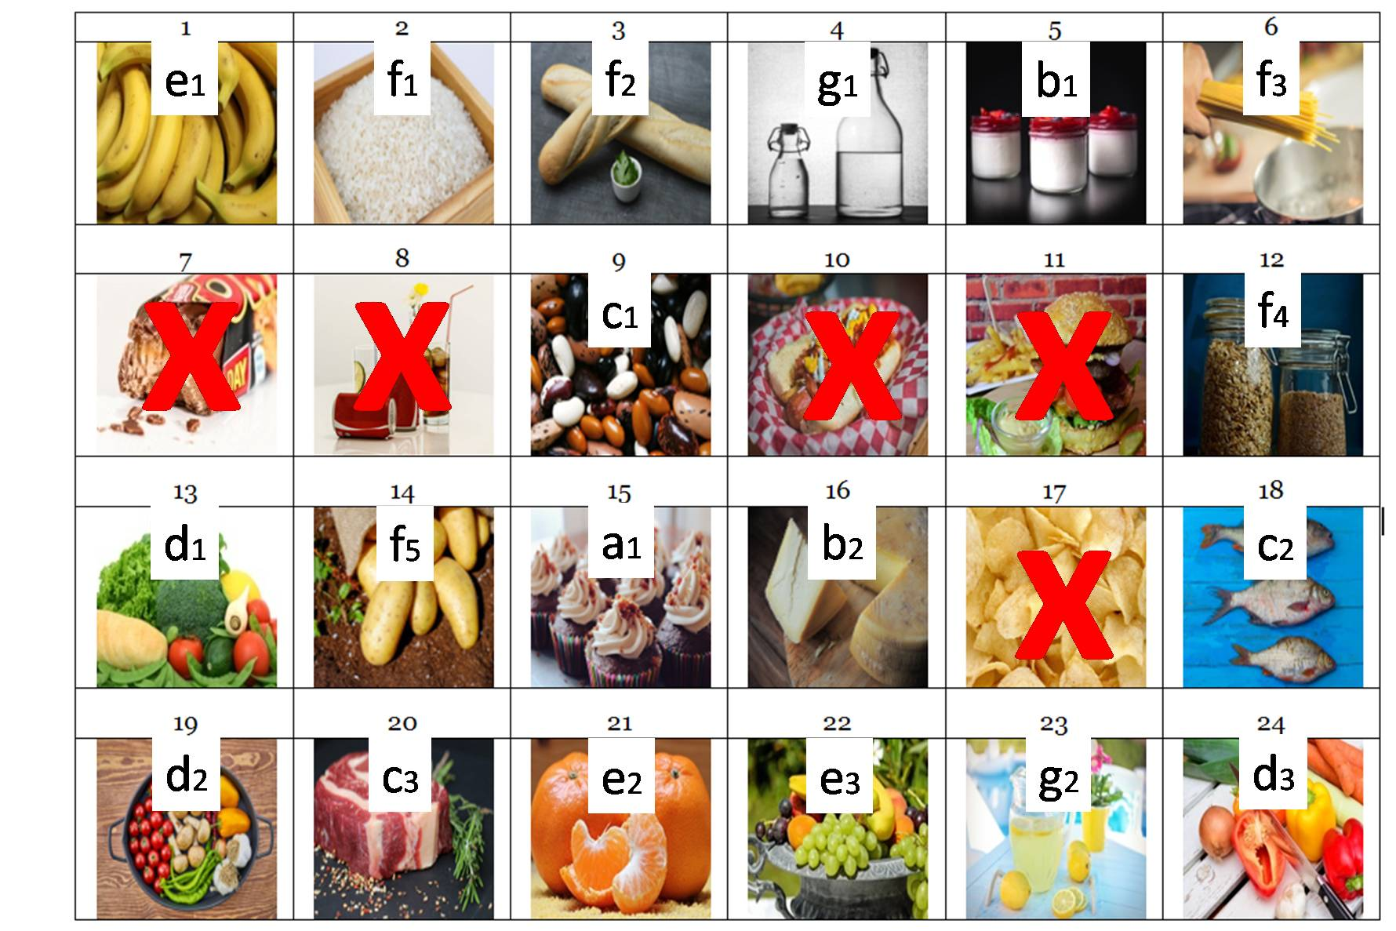

**Правилни отговори**

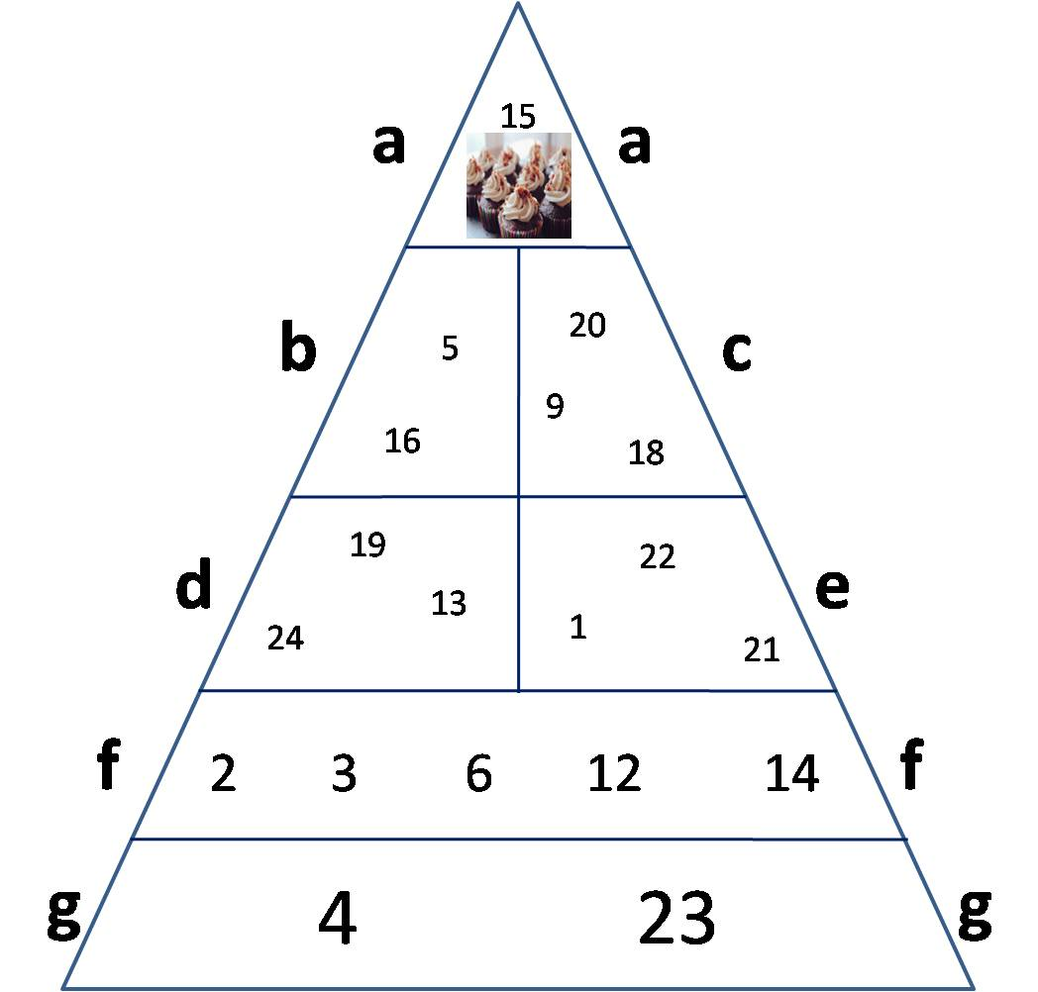

**Пример за преподаване на упражнението на участниците**



**Пример за преподаване на упражнението на участниците**

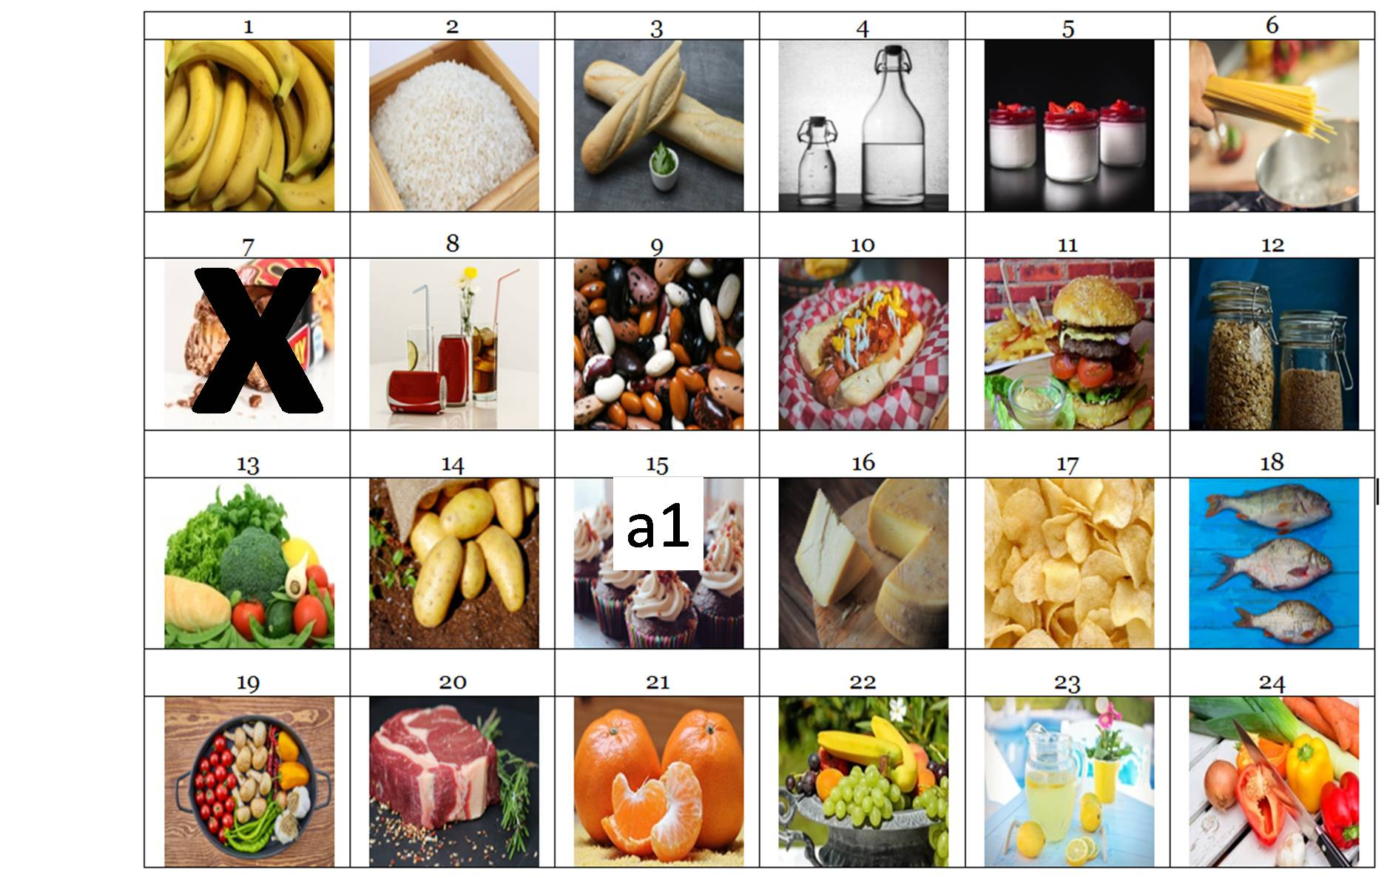

**Таблица 1 може да бъде отпечатана или споделена на екран. Участниците могат да направят пирамидата въз основа на тези видове храни.**

|  |  |  |  |  |  |
| --- | --- | --- | --- | --- | --- |
| **Таблица 1. Видове храни** | | | | | |
| 1 | 2 | 3 | 4 | 5 | 6 |
| C:\Users\jose.gil\Downloads\bananas-3700718_1920.jpg |  |  | C:\Users\jose.gil\Downloads\water-bottle-2001912_1920.jpg |  |  |
| 7 | 8 | 9 | 10 | 11 | 12 |
| C:\Users\jose.gil\Downloads\chocolate-bar-1636220_1920.jpg | C:\Users\jose.gil\Desktop\sugar drinks.jpg |  | C:\Users\USUARI\Downloads\hot-dog-5337929_1920.jpg | C:\Users\USUARI\Downloads\burger-3962997_1920.jpg | C:\Users\USUARI\Downloads\cereals-1236202_1920.jpg |
| 13 | 14 | 15 | 16 | 17 | 18 |
| C:\Users\jose.gil\Downloads\vegetables-1238252_1920.jpg |  |  |  | C:\Users\USUARI\Downloads\chips-potatoes-1418192_1920.jpg |  |
| 19 | 20 | 21 | 22 | 23 | 24 |
|  |  | C:\Users\USUARI\Downloads\tangerines-1721633_1920.jpg |  | C:\Users\USUARI\Downloads\lemonade-3571083_1920.jpg | C:\Users\USUARI\Downloads\vegetables-573958_1920.jpg |

**Празна пирамида, която трябва да бъде отпечатана или показана на екран, за да може групата да изпълни упражнението**

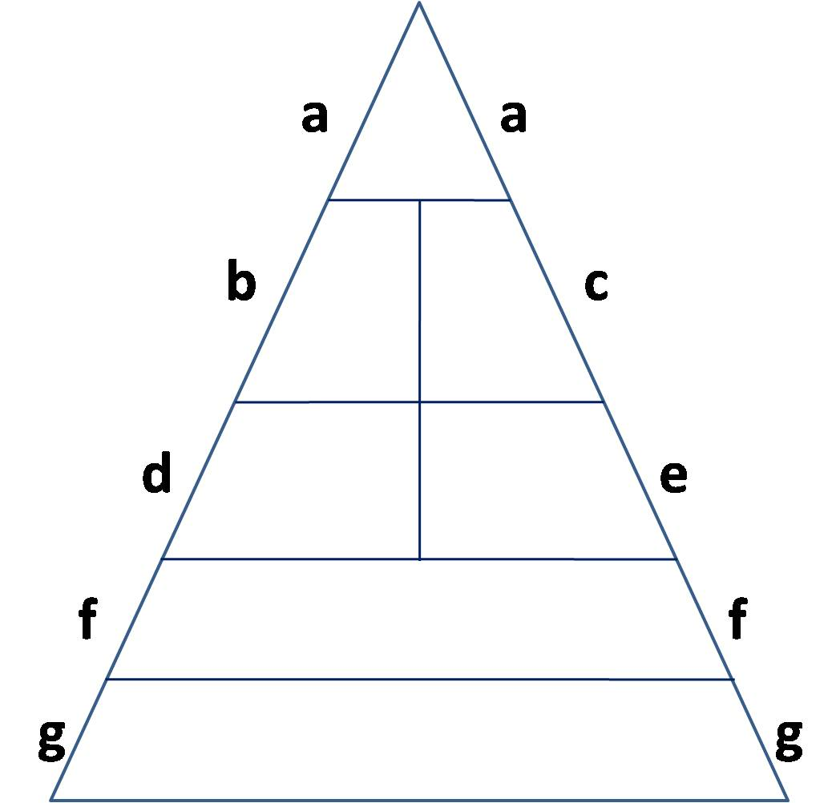

**Заключителна пирамида с видове храни** 